**木匠的家義賣活動專案**

**木不瑕給公司**

**10644202 黃聖育**

**10644213 許柏聰**

**10644218 董謙**

**10644222 林靖豐**

**10644232 丘翼銘**

**10644233 許子謙**

**一、專案名稱:**

木匠的家義賣活動

**二、合作對象:**

桃園木匠的家

**三、團隊成員與職位:**

許柏聰 執行長

董謙 財務

丘翼銘 資訊

許子謙 行銷

黃聖育 人事

林靖豐 會計

**四、服務單位:**

桃園木匠的家

**五、專案緣起:**

身為中原大學學生,除了瞭解周圍的友善店家,貢獻愛心是我們該學習的必修課程,藉由這次的義賣活動來幫助木匠的家推廣他們的理念與愛心。

**六、專案問題:**

1.木匠的家缺乏完整網路銷售通路

木匠的家在實體店面的體制已經足夠完善,實體店面的客源也 已經達到穩定,但是店內的眾多商品除了無法一一展示供給客 人挑選,更無法讓更多的人看見這些商品和他們的愛心。

2.木匠的家知名度不高

當我們向人講起木匠的家這四個字,許多人都是一臉茫然,不 然便是只聞其名不知何處,更不用說要知道木匠的家他們的努 力和愛心。

1. **組織與分工:**

執行長 許柏聰: 訂定小組方針,組內溝通,與合作對象溝通,

影片劇本出演,製作圖表,製作書面報告

會計 林靖豐: 進行收支紀錄,影片劇本出演

人事 黃聖育: 表單製作,ppt製作,會議記錄,影片剪輯,上字幕,

ＦＢ粉絲專頁管理

資訊 丘翼銘: 表單製作,架設網站,影片拍攝,與壢商交涉

財務 董謙 : 管理金錢,進行財務規劃,計畫並執行商品的販賣

行銷 許子謙: 製作簡報,製作圖表,影片拍攝,ppt製作

**八、專案目標:**

1.建立專案專用的網站,以便推廣木匠的家增加知名度和銷售商品。

2.在網站上建立一個木匠的家木製品的目錄,以便顧客查詢觀看。

3.在校外擺攤推銷商品與宣傳理念。

4.與木匠的家嘗試不同的銷售方式。

5.商品銷售量達到50個數。

**九、活動流程:**

資料收集—訪談—設計專案—專案宣傳—專案執行—專案結案

**第一部分：前期調查**

**一.資料收集:**

1.單位源起:

成立於1999年，起初只是一間小小的咖啡館，後來因有著 許多人捐二手物來支持我們的服務，因此在2004年便增設了一個公益二手店來協助中高齡及身障人士走過境，使他們能自立更生。

2.單位理念:**人休習，物修惜**

忙碌的人們可以停下腳步休息再學習，物品能獲得修理 和珍惜的二次機會。。

3.商品源起:近幾年，木匠的家積極發展再生木作商品，將廢棄的 實木棧板拆下拔釘、裁切組合，手工拼製成極具手工溫 度的再生木製品；這些再生木作品意外受到許多人的喜 愛，目前除了在公益二手店及網路商店販售，也接受企 業及民眾訂製；另外並規劃環保木工課程提供學童及成 人DIY實作自己的木製紀念小物。

4.單位位置:桃園巿中壢區中北路二段387號。

**第二部分：專案策劃**

**一、工作項目與時程**

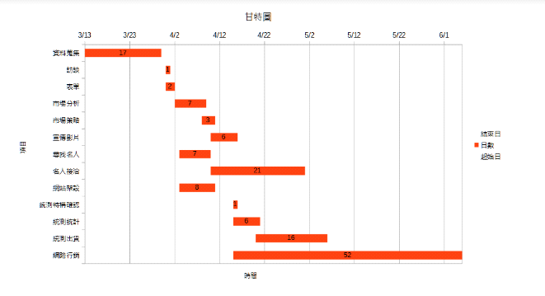 1.資料蒐集

2.市場分析

3.市場策略

4.表單設計

5.網站架設

6.壢商特購確認

7.特構統計、出貨

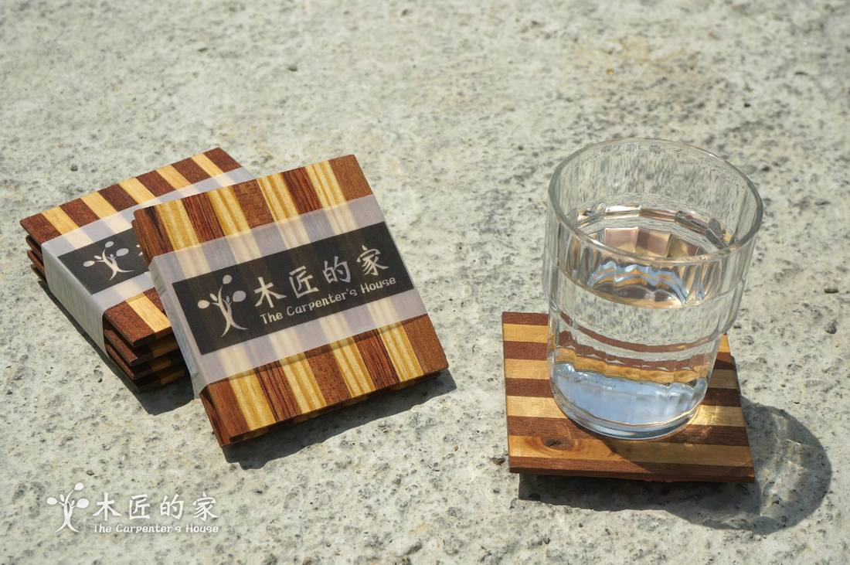**二、商品介紹**

1.商品介紹:

總共9項商品

鑰匙圈49元

魚鑰匙圈150元

杯墊150元

鍋墊250元

筆筒350元

拉筋凳250元

椅子小的350，三張1000元

/小寬29長29高35/公分

椅子大的450，兩張800元

/大寬29長44高38/公分

箱子990元

/箱子寬38長38高41/公分

2.商品分析:

優勢:木匠的家木製品做工精良、各有巧思,招人喜愛。

劣勢:由於全是手工製作,商品價格較高,購買意願下降。

策略:主要銷售目標放在校外消費能力較高的客人,以其夠達到最 大效益。

**三、消費者分析**

我們製作表單發送給親朋好友，也請他們繼續傳送之後所蒐集到的消費者數據。

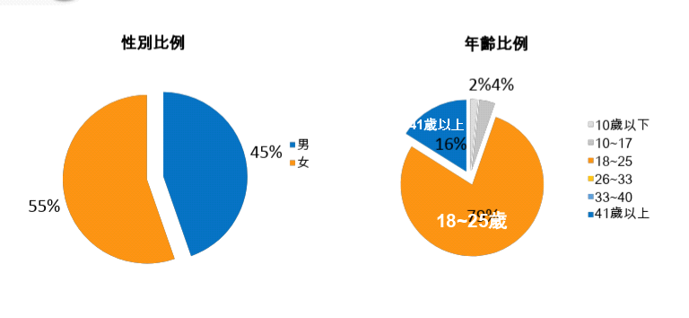

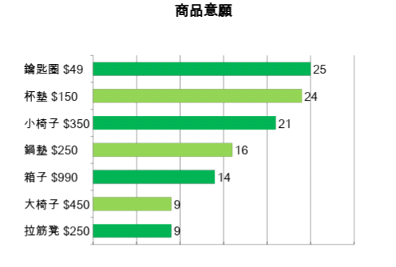

由於我們的問卷大多是同學等年輕人較多，所以年齡方面十八到二十五歲佔了79%，也因為年輕人居多，消費能力不高，大多選的是便宜的鑰匙圈和次便宜的杯墊，這也影響了我們日後的銷售策 略。

**四、ＳＷＯＴ分析**

**ＳＷＯＴ**

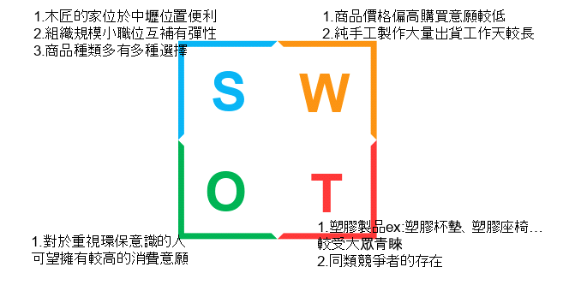

在上圖中可以看見我們商品的優勢劣勢

**五、行銷方案介紹與成果檢討**

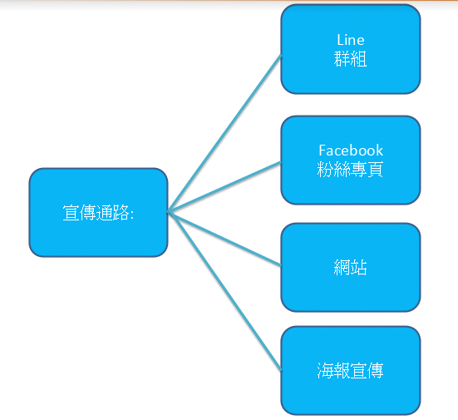 **１.廣宣**

**•我們的宣傳方式**

我們以網路行銷為主

**•廣宣時程**

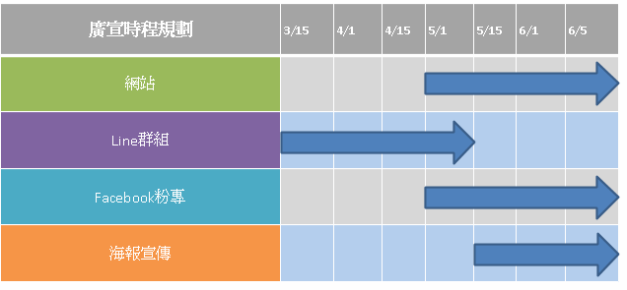

前期以Line發送訊息讓大家知道有這個活動,其他的網站專頁漸 漸地開始跟上

**•海報**

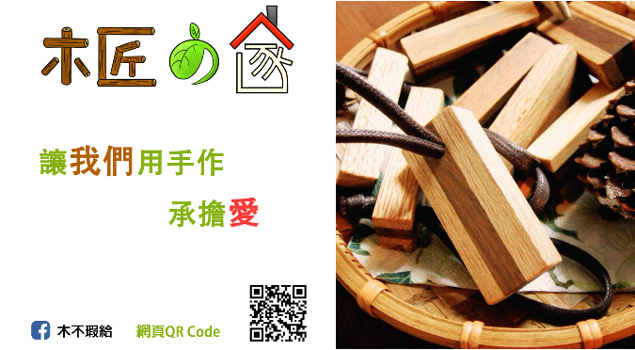

這是我們宣傳的海報,主要的目的是讓大家能夠進入我們的網 站深入了解,所以臉書和網站的QR code都有放在底下,上面也 有我們組員特別畫製的logo,有約40%的人便是從這裡連結進 去的。

** •LOGO**

目不瑕給本是說我們的商品多到無法一次看完,將目改成木,一方 面是想讓客人對我們的商品的第一印象就是木製品,另一方面,睱 改成瑕疵的瑕,想告訴客人自己周遭或許有些有瑕疵或者是老舊 的木製品,是可以給予第二次被利用的機會。

**•臉書Facebook**

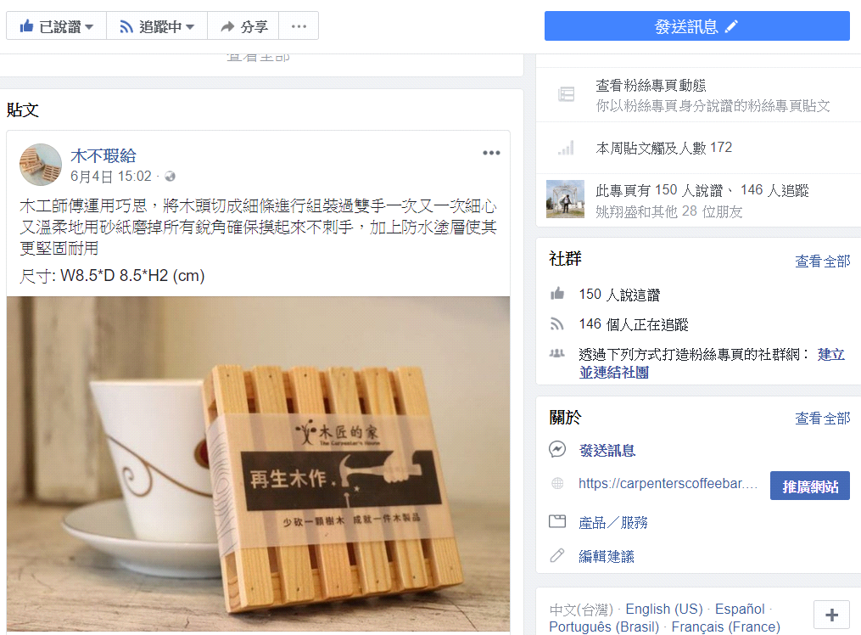

可以看見有150多個人有看過與按讚,裡面也有我們用心經營 的文章,下面可以看到我們的臉書績效,也是有三百多人觸 及。

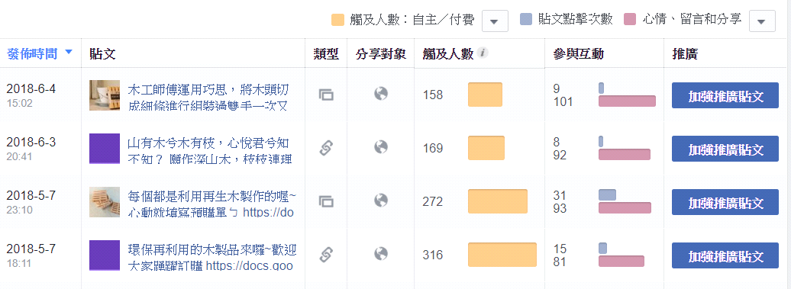

**2.實際活動**

**•壢商特別企劃**

由於我們組內有許多中壢高商的學生,他們認識許多壢商的老 師或教官,在我們的計畫中想說趁著統測給學生們雕刻著祝福 語的商品,在校慶的園遊會中擺攤,然而我們在溝通上花費太 多的時間,導致我們後期被拒絕時來不及再做計畫,所以後期 便將主力放在網路行銷方面。

**3.專案網站**

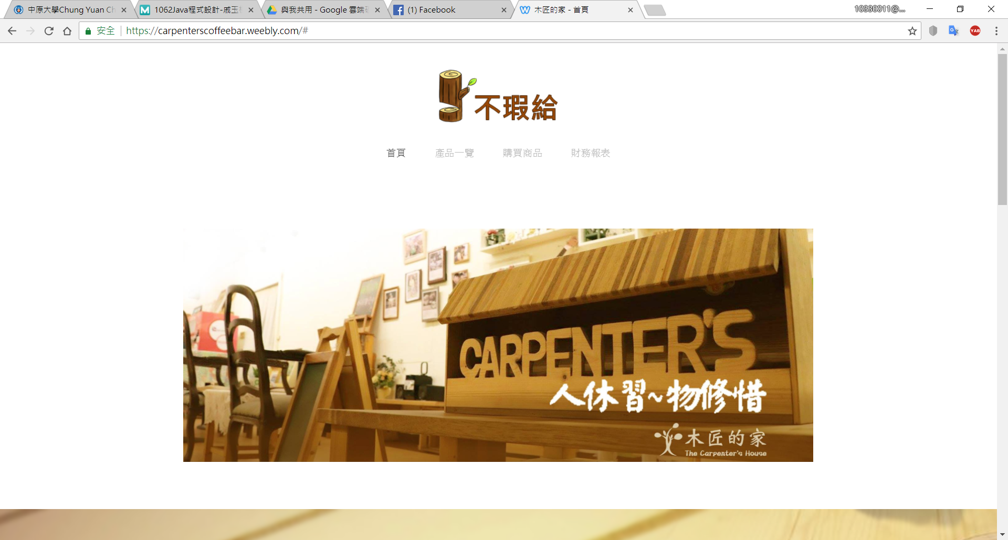

我們的專案網站風格主要是走簡約風輕鬆簡單的版面,讓客人可 以明確地找到他們所需要的資訊,首頁是詳細的介紹木匠的家的 起源、理念以及方向,而商品一覽則是我們精心製作的商品目錄,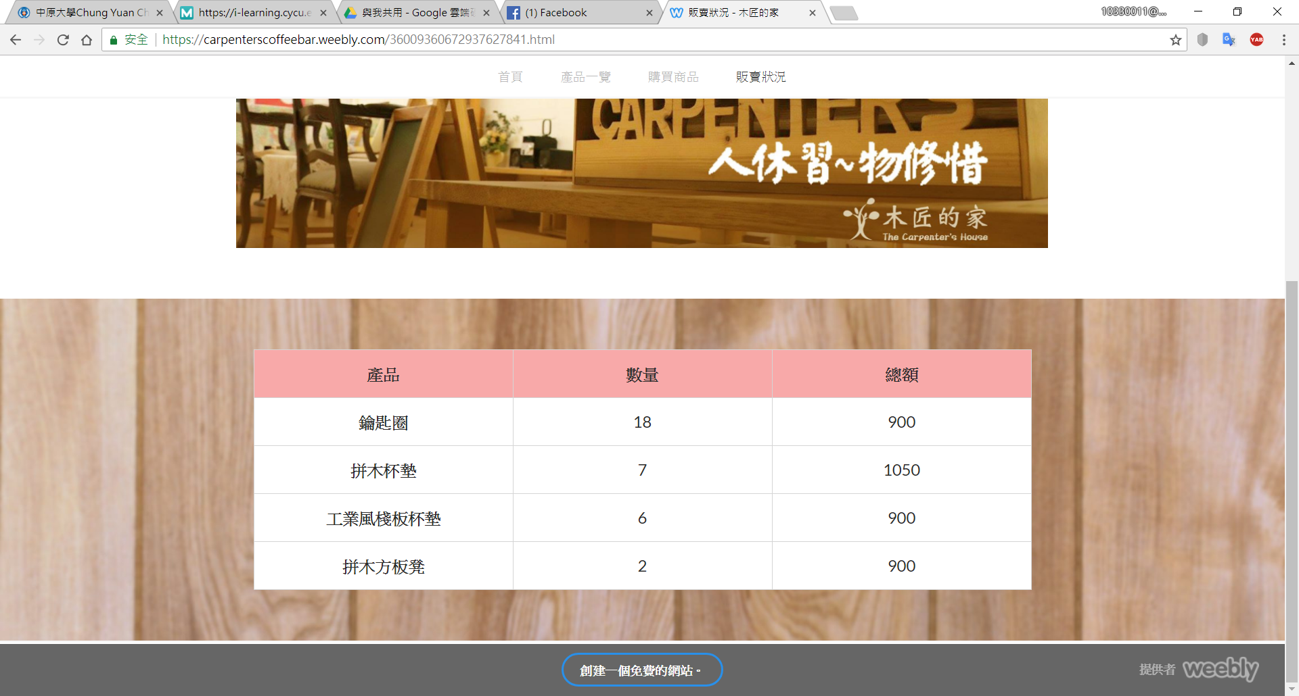 除了有我們拍的清晰照片,還有詳細的規格,購買商品則是簡單易瞭的表單,財務報表是我們所有的交易紀錄,透明的帳能讓客人清楚的知道錢的去向。

**4.宣傳影片**

一開始我們宣傳影片採用的是紀錄片的拍攝手法,但是後來在剪 接中感覺枯燥乏味,重點也模糊不清,所以後來我們取用較廣為人 知的電影梗—周星馳主演的（唐伯虎點秋香）中唐伯虎與華夫人 爭鋒相對的片段來讓大家在歡笑中看見我們的商品。

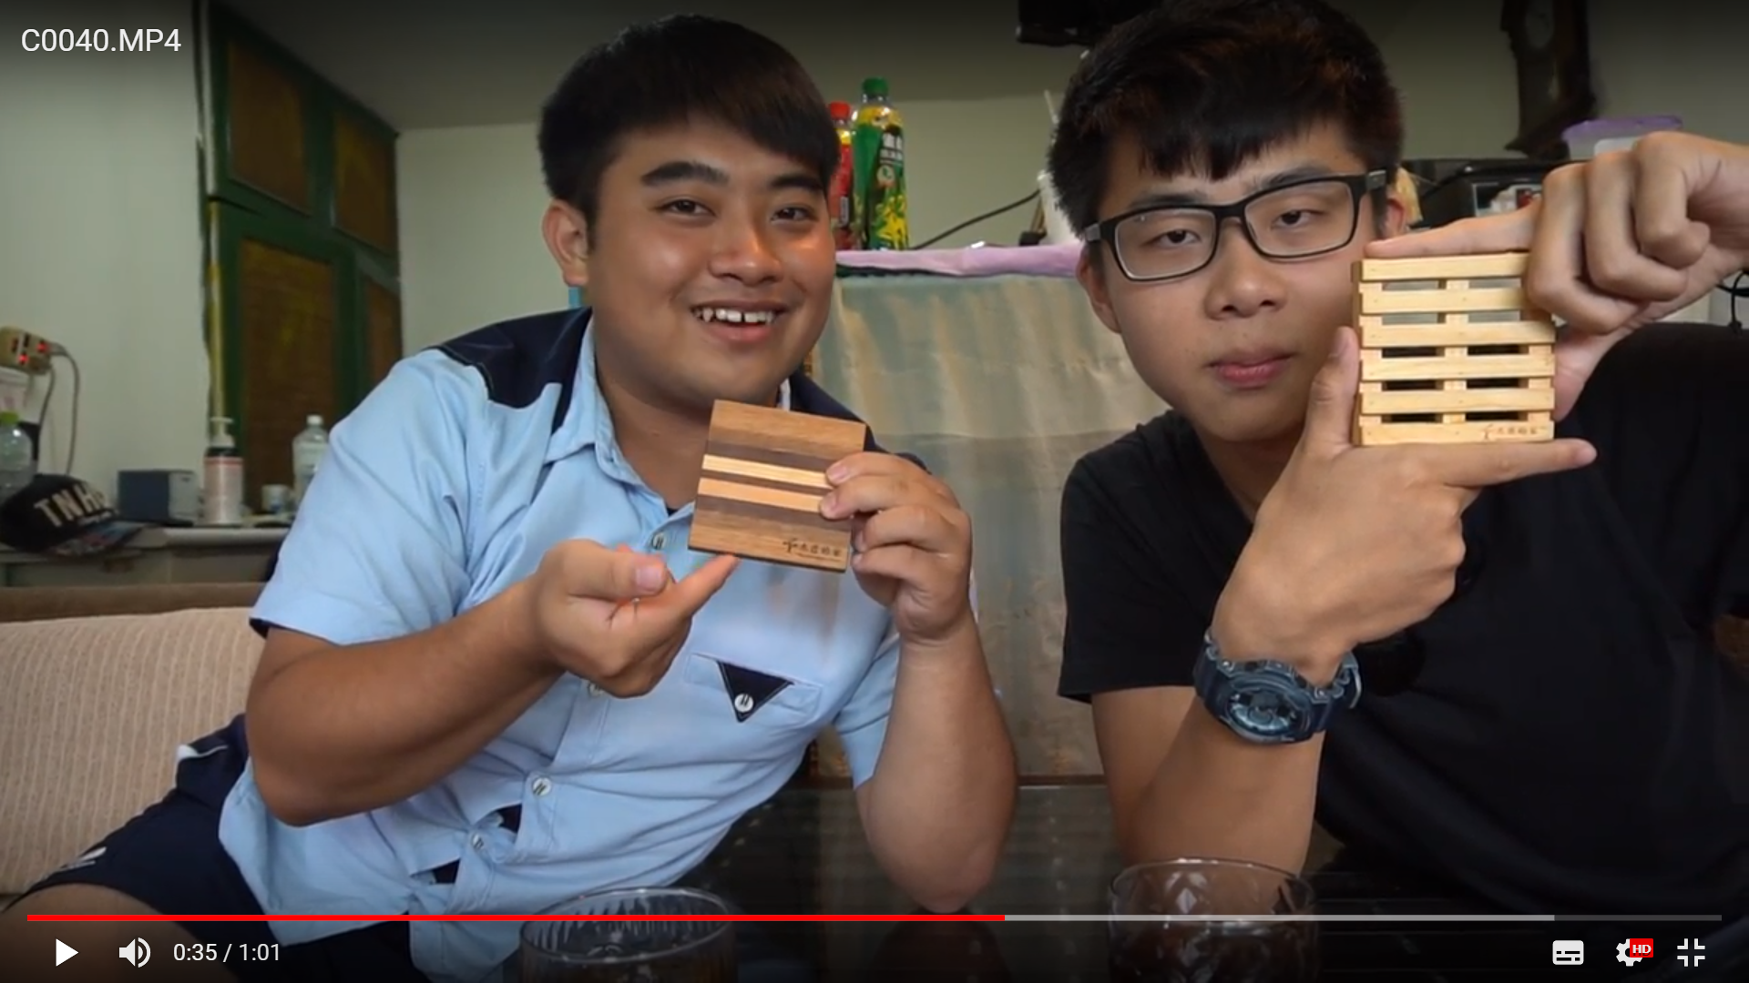

林靖豐先是以拍桌子吸引觀眾的注意,接著再以爭吵影射稱讚我 們的杯墊,最後話鋒一轉變成了直接推銷,讓人又是好笑又是看到 我們的商品。

1. **商品交易**

**•交易流程**

1. **得知活動**

客人們透過我們口頭或是網路上的宣傳所吸引,對我們的商品有 興趣。

1. **詳細了解**

客人們可以撥打電話至我們分時段接聽的電話詢問,或是上我們 的網站查閱商品及詳細規格,再至表單處下單。

1. **下訂單**

表單包含訂購人姓名、性別、電話、方案(數量和價格)、訂購人 Facebook(可能透過私訊聯絡)、取貨地點(中原大學或非中原大學, 如非中原大學則需填寫方便取貨的便利店店名)、備註(有什麼特 殊要求)。

1. **接收訂單**

我們會定時查看表單有無新訂單,避免造成客人們的等待。

1. **取/送貨**

我們會用最短時間,請有空閒的組員取出商品,親自在中原大學面 交、送上府或是至便利店以店到店的方式寄出。

1. **財務報表**

交易完成後,我們會向顧客確認是否收到商品,後便會由會計林靖 豐入賬,錢財交給財務董謙收管,資訊丘翼銘會將交易紀錄與金額 放上專案網站上。

**7.與消費者的Q&R:**

Q:購買後多久到貨?

R:我們在第一時間接收訂單後,便會出貨,如果市面交貨是到府, 以您的時間方便為主,如果是超商店到店,將會在三到四天送達。

Q:貨到了要去哪裡領取?

R:我們的商品領取有兩種方案,第一種我們會在中原校區內要您 親自前來零取,第二種則是送到家,第三種是以超商店到店的方式 取貨。

Q:如果要購買要如何與你們訂購?

R:可以掃QR code跟蹤fb粉絲頁或是打宣傳單上的這個電話即可 聯絡到我們。

**•風險應急措施**

**1.貨品不足**

確認貨源的充足,時時關注訂貨量情況,積極與木匠的家溝通,避 免商品不足和來不及生產。在達到數量上限時關閉回饋表單並在 專案網站上發消息告知消費者。

**2.貨物延遲**

在確認日期無誤和做好訂購表單之後,建立通知名單、通訊錄,如 貨物延遲到貨或者發生突發狀況,則透過聯絡資訊一一聯絡消費 者進行通知或者無法等候者進行退款。

**•預期效益**

1.達到預定的銷售數量。

2.拓寬客戶群,積累更多的忠實顧客。

3.新設立的專案網站能夠與消費者保持良好互動,吸引更多人分享傳播。

5.讓消費者對桃園地方的善心團體有更好的認知,在消費者心中留下好印象。

**第三部分：專案結案**

1. **目標與績效檢討**
2. **宣傳效果不理想**

只有Line、FB和口頭的宣傳,能夠得知這個活動的人並不會太多, 十個人中約只有二到三個人有興趣,請親朋好友幫忙宣傳,臉書或 是網站的點閱數並沒有增加得如預期多,導致後期的銷售速度逐 漸遲緩。

**檢討:**在看過其他組所舉辦的活動後,可以省思,我們其實可以在網站上 舉辦一些活動,讓消費者有更多的意願點擊進入了解;在臉書上的 貼文與經營應該要更加多元化,像是可以虛擬出一個有關木頭的 人物,不但讓人覺得有趣親近之外,還能向消費者推薦自身的優點, 帶入商品;在實體方面可以推行上街發傳單等可以讓更多校外人 士認識了解。

1. **備用計畫不足**

我們的實體銷售當初在計劃時,是打算往校外發展,正在煩惱時, 壢商的組員們便想到我們可以趁著五月多統測時在學校擺攤,除 了家長們可以認識我們的商品,將二次利用的環保概念帶入校園, 還能讓學生們買到與外面不同的特別商品,我們曾有與木匠的家 討論過是否能夠在商品上雕刻或雷射有關考試的祝福語,也確認 過數量上的問題,可是當我們方準備好時,他們告知我們他們校內 不太方便讓我們擺攤,而那個時間點我們也無法再找地點與時間 再做實體的銷售了。

**檢討:**下次無論在做甚麼計畫時,一定要做好第二手準備,當突發意外發 生時,才不會手忙腳亂和造成整體的失敗。

1. **銷售目標沒達成**

我們原定的銷售目標是各項商品數量總和50個,由於前面敘述的 失誤,造成了我們後期銷售量遲遲無法突破,只達到了33個,可以 說是最大的失敗。

1. **缺少美感**

由於組內都是男生,在美感方面可說是乏善足陳,不管是海報還是 宣傳單,都有很大的進步空間,可以讓我們的商品與活動更吸引人, 而且組內如果有個女生,或許在做事上會更細心。

**檢討:**下次可以在努力點,爭取各色人才加入團隊。

1. **團隊不夠積極**

我們在許多方面,像是網站和紛絲專頁上,別組有許多的創意,我 們卻常常覺得這樣已經足夠而駐足,不再繼續想哪裡可以更好或 是增加巧思。

**檢討:**在課堂上我們本該學習,這學期看了各組不同的表現,大開眼界之 餘,更是了解到該如何學習的真諦,我們除將本分做好,還要去多 方嘗試,不管成功與否,都是經驗,這才是最重要的。